

"BREAKING NEWS"

Zavrsni rad -web sajt

POLAZNIK:TIJANA JOVANOVIC

SMER:PHP WEB DEVELOPMENT

GENERACIJA:2016/2017

**Uvod**

Ideju za izradu web stranice dobila sam na samim predavanjima na IT akademiji gde su nam primeri izrade web sajta bili upravo na vestima.Zbog mogucnosti unosa razlicitog sadrzaja(slike i tekstovi) kao i zbog same dinamike koju iziskuje jedna takva web stranica odlucila sam se da radim na projektu sa vestima.

Aplikacija je vrlo laka za koriscenje i svaki korisnik je moze savladati vrlo jednostavno.

Aplikacija se sastoji iz korisnickog i administrativnog dela a takodje sadrzi i stranicu na kojoj se nalaze informacije o kompaniji koja je vlasnik web stranice.

U izradi aplikacije korisceni su sledeci programski jezici:

*HTML

*CSS

*PHP

*JAVASCRIPT

*JQUERY

*MYSQL

**NASLOVNA STRANA-PREZENTACIJA KOMPANIJE**

Naslovna stranica sadrzi kratke informacije o kompaniji ,njenom razvoju i ciljevima.

Kompanija ima vise novinskih izdanja kao i vise nagrada u nekoliko oblasti sto je i prikazano na naslovnoj stranici.

Odredjeni elementi na stranici imaju dinamicki prikaz,kao napr.zemaljska kugla koja se pomera prilikom hovera kao I ikonica koja vodi na naslovnu stranu (index.php).

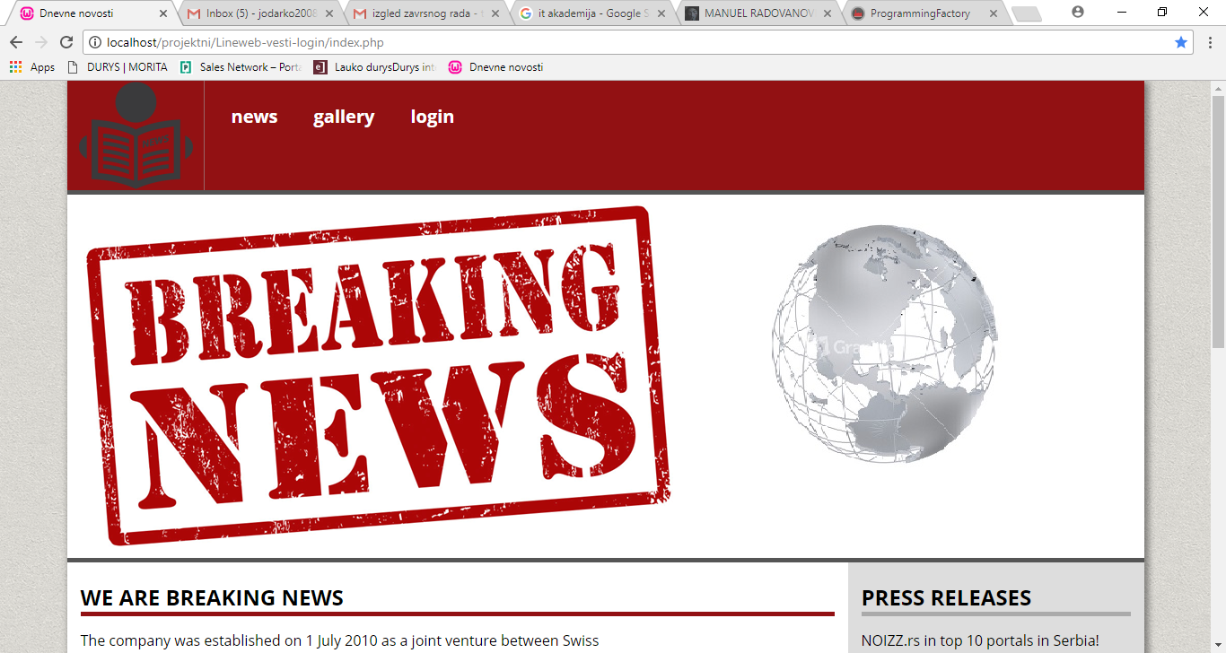

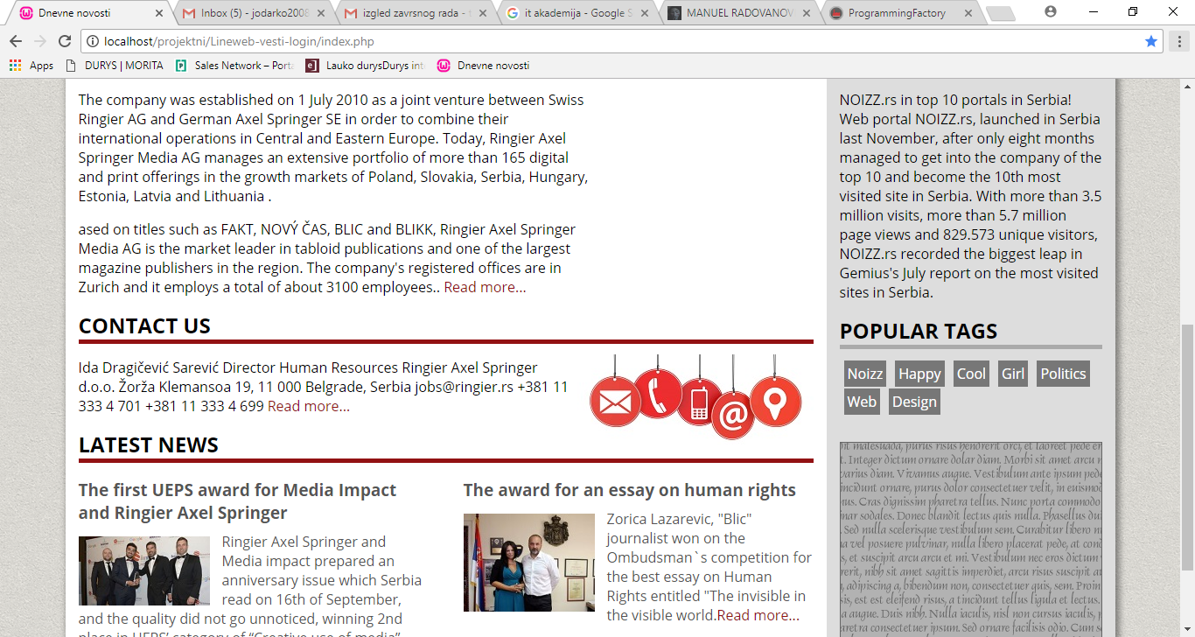

Prilikom pristupanja sajtu i samoj index stranici korisniku se otvara i navigacioni meni u kome se nalaze vesti,galerije i login.

Login tab sluzi logovanje korisnika ili administratora.

**LOGOVANJE I UNOS SADRZAJA**

Administrator ima sva prava upravljanja samom web stranicom a to su dodela i brisanje vesti,dodela i brisanje korisnika,unos podataka u galerije i vracanje obrisanih vesti kao i promena lozinke.

Prilikom logovanja administrator je duzan da koristi validne podatke,ukoliko ne popuni sva polja u predvidjenim poljima aktivira se java script funkcija koja daje poruku korisniku.

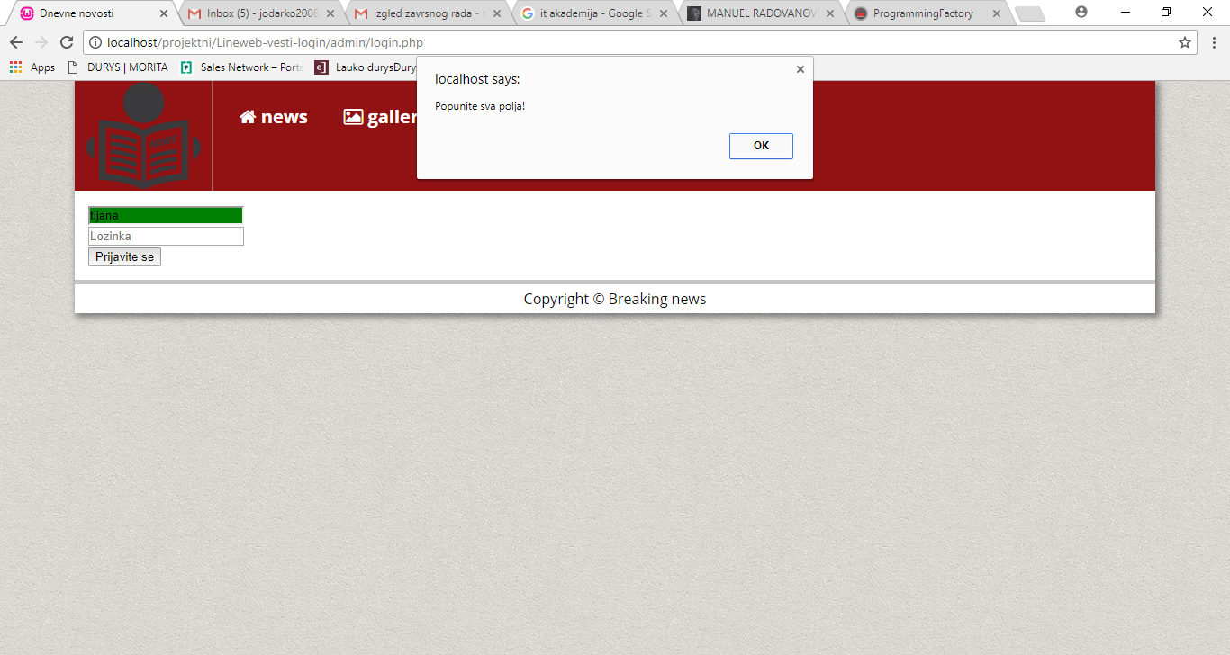

Prilikom registracije vrsi se upit u bazu i vrsi provera unetih podataka.

Pored provere sifre i korisnickog imena vrsi se i provera da li su uneti i neki od nedozvoljenih karaktera koji mogu biti potencijana opasnost za sajt i bazu podataka.Provera se vrsi preko funkcije provera koja se poziva u ovoj i svim stranicama koja sadrze polja za unos podataka od strane korisnika.

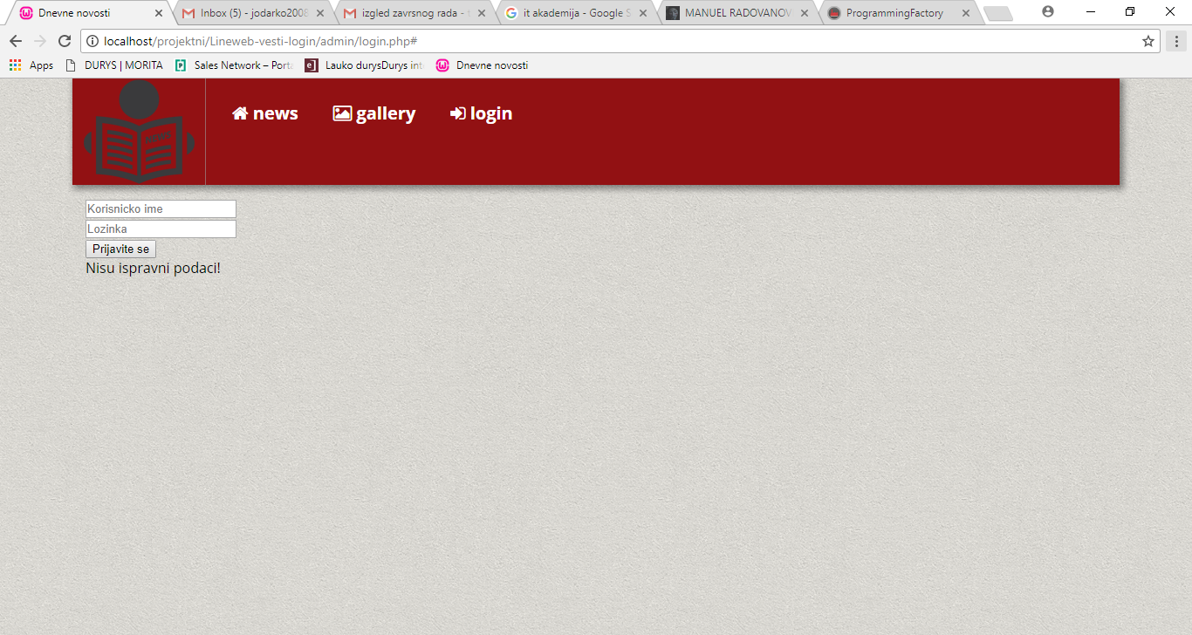

Kada se administrator uloguje otvara se stranica sa linkovima koji mu omogucavaju da predje na stranice koje su u vezi sa administracijom samog sajta.

Administrator moze dodavati korisnike,brisati i dodavati vesti i galerije slika.

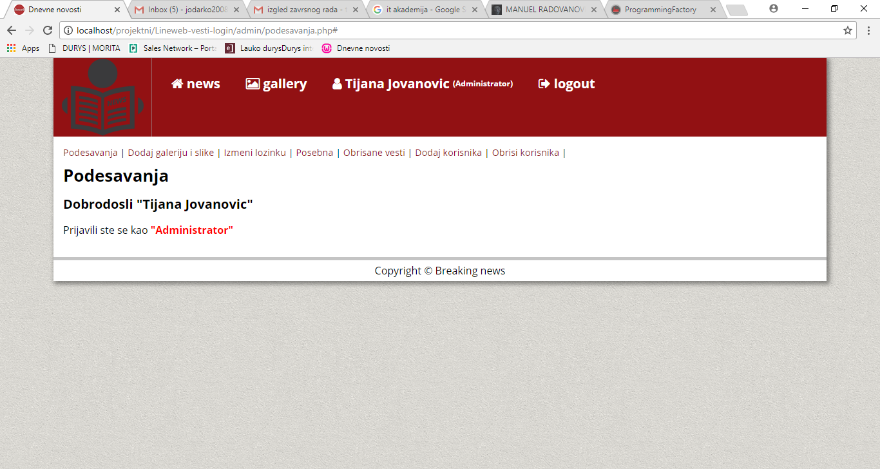

Prelaskom na stranicu vesti news.php otvaraju se unete vesti.

Vesti se dinamicki prikazuju koriscenjem WHILE petlje.Upit ka bazi podataka,kao i forma za pretragu nalaze se na istoj stranici.

Dugme za pretragu omogucava korisniku da vrsi pretragu po naslovu ili po kategoriji.Ponovno se poziva funkcija proveri koja vrsi proveru unosa nedozvoljenih karaktera od strane korisnika.

Pored dugmeta za pretragu imamo i izlistane sve kategorije koje korisnik moze birati za prikaz vesti.

Takodje biranjem odredjene kategorije klikom na link izlistavaju se vesti samo iz te kategorije.

Izbor kategorija je regulisan putem superglobalne promenljive $_GET.

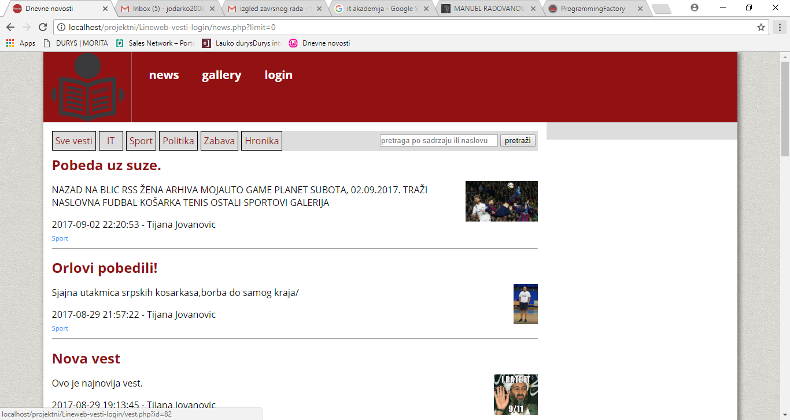

**DODAVANJE VESTI-ADD NEWS**

Dodavanje vesti moguce je nakon izvrsene registracije.

Dodavanje vesti vrsi se preko taba add news prilikom cega se otvrara forma za unos sledecih podataka:naslov,tekst vesti,padajuci meni sa ponudjenim kategorijama,izbor fajla za upload(slika) I submit dugme nazvano snimi vest.

Ukoliko se ne izvrsi unos svih podataka dobijamo poruku :Unesite sve podatke.

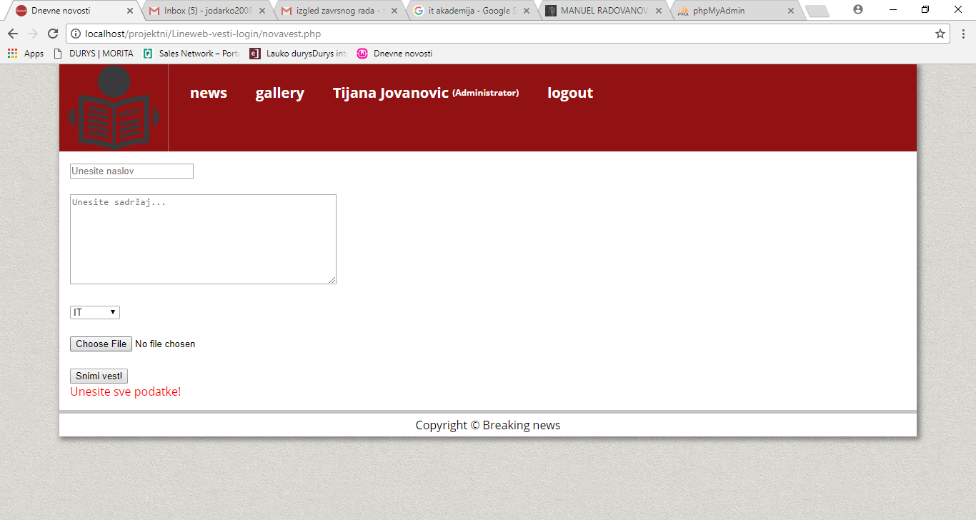

Kada se unesu svi potrebni podaci,vest se snima u bazu I izlistava na stranici vesti I dobijamo poruku na strani :Uspesno ste dodali vest.

Stranica sadrzi link ka svim vestima gde se moze videti pregled dodate vesti.

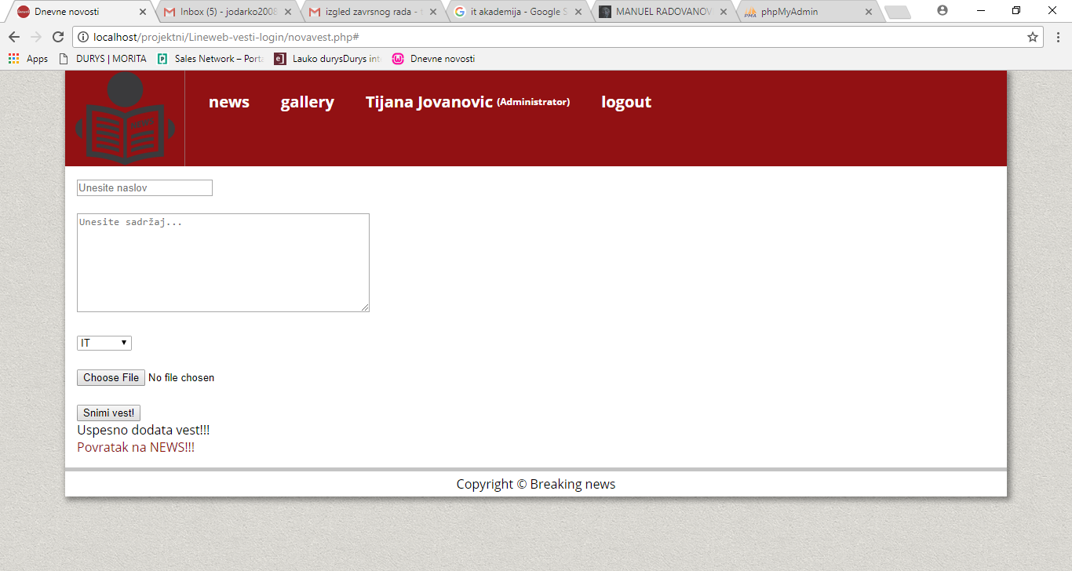

**IZMENI VEST-EDIT NEWS**

Korisnici imaju mogucnost I izmene vec unete vesti pri cemu imaju mogucnost da na padajucem meniju biraju vest koju zele da promene.

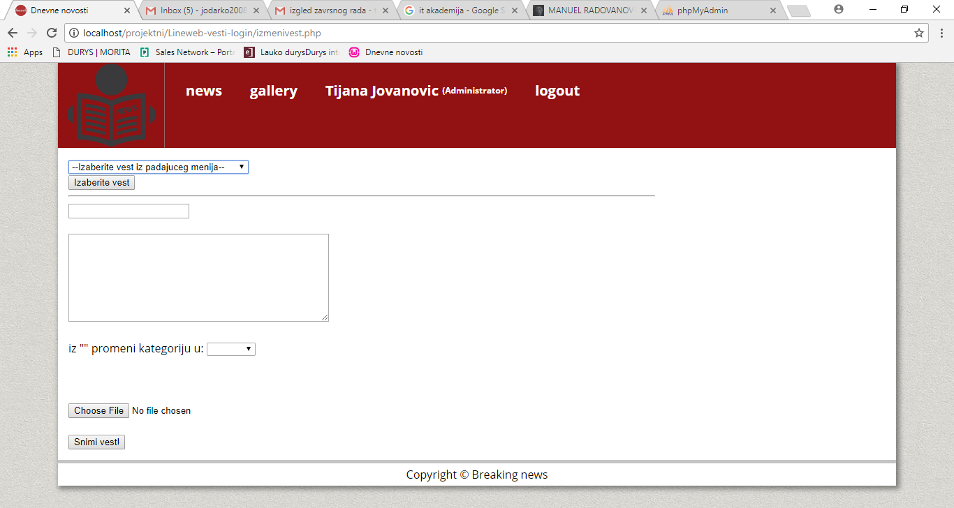

**GALLERY-UNOS GALERIJA**

Na stranici GALLERY nalaze se postavljene slike koje mogu unositi administrator i korisnik.

Galerija je podesena tako da se ne moze nastaviti sa radom dok se ne unesu svi potrebni podaci.

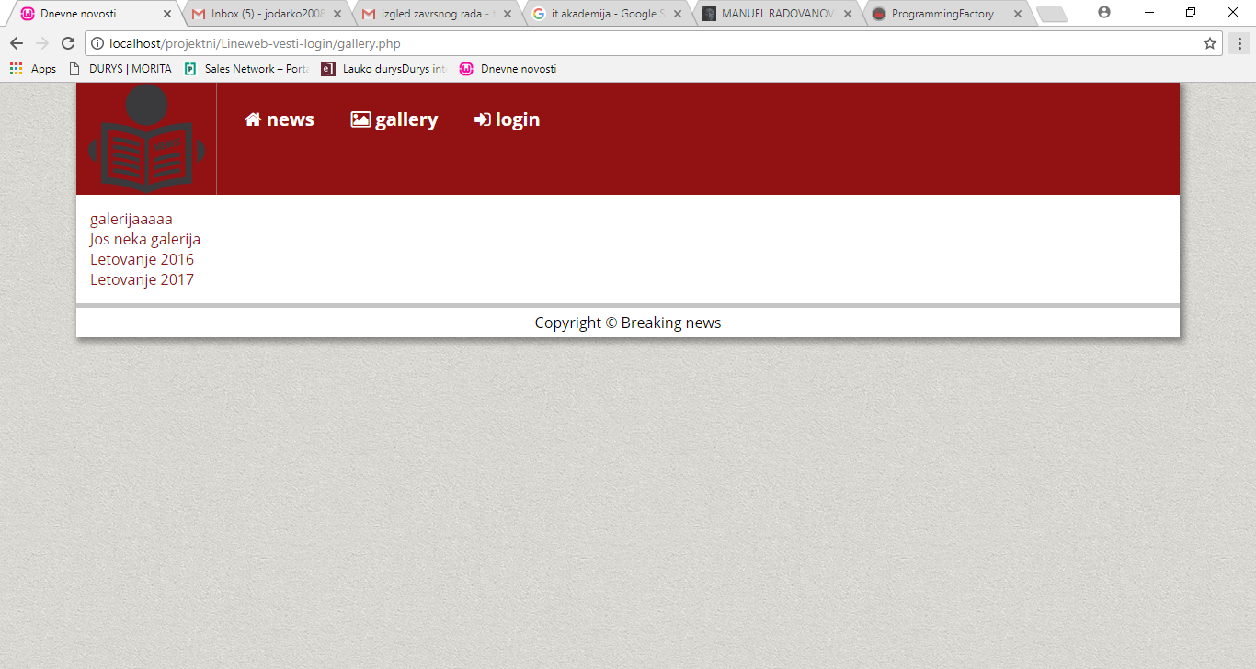

Neregistrovani clan ima mogucnost samo pregleda fotografija koje se nalaze u galeriji dok administrator ima pravo unosa fotografija i naziva galerije.

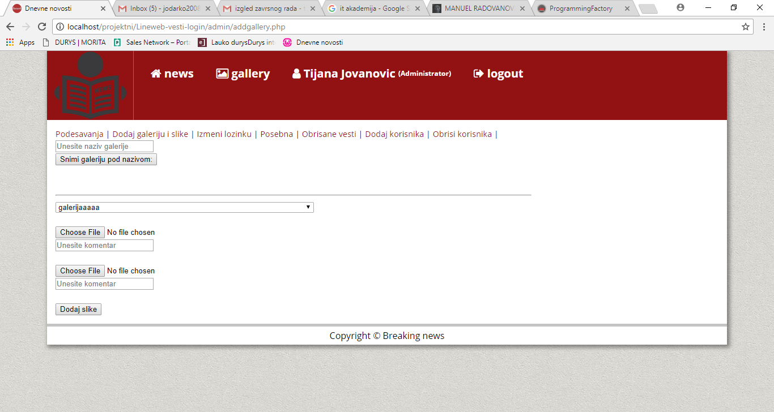

Unos podataka u galeriju vrsi se na stranici addgallery.php pri cemu se prvo vrsi upit u bazu i provera da li postoje galerije sa unetim nazivom.Ukoliko galerija postoji,korisnik dobija poruku a ukoliko galerija ne postoji,upisuje se u bazu podataka i pojavljuje na stranici.

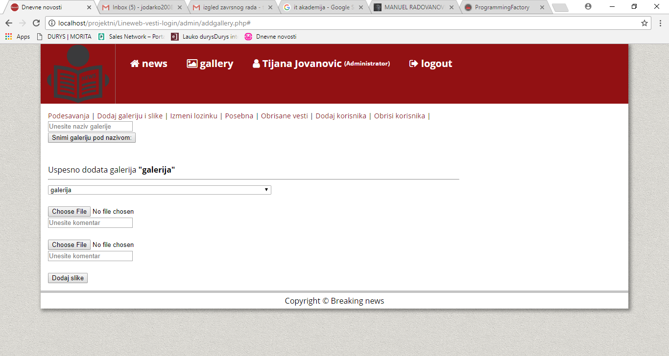

*Upit u bazu i provera podataka iz galerije:

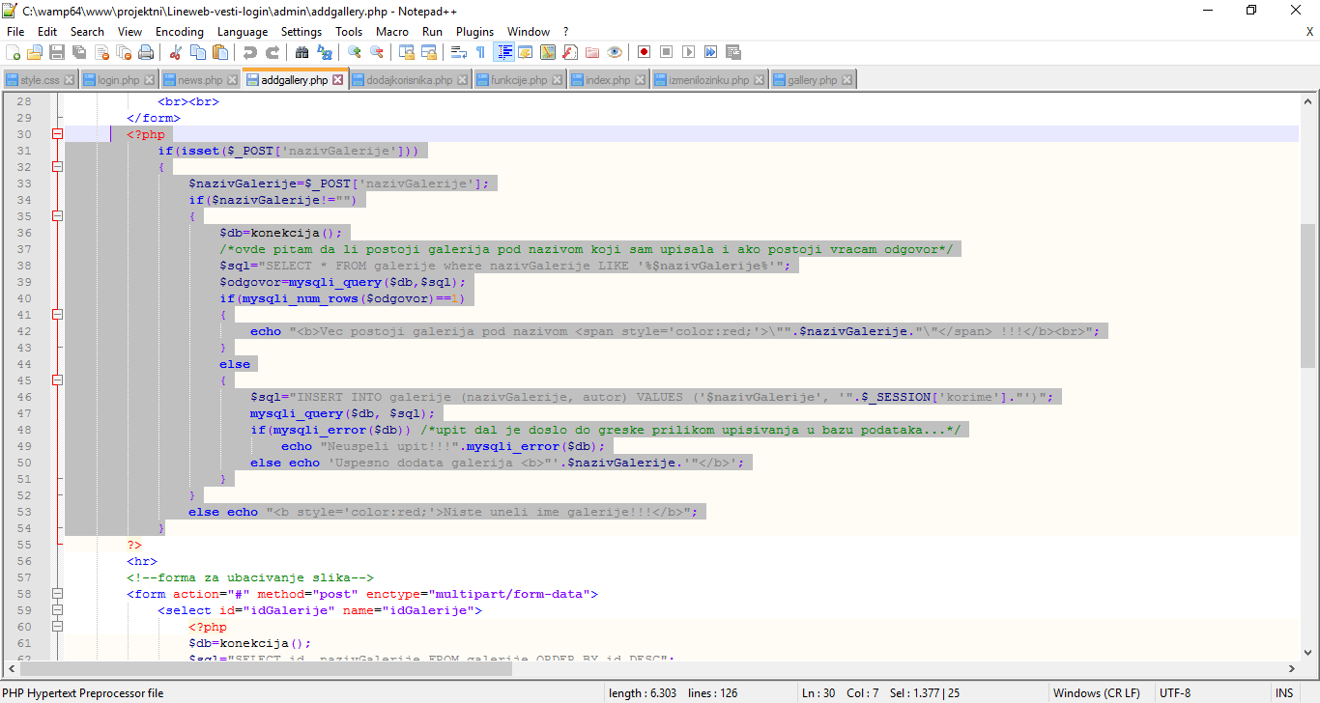

*Sve slike koje postavljaju korisnici upisuju se u bazu podataka,u nastavku je deo koda uz pomoc koga postizemo da se slike ne dupliraju po nazivu.

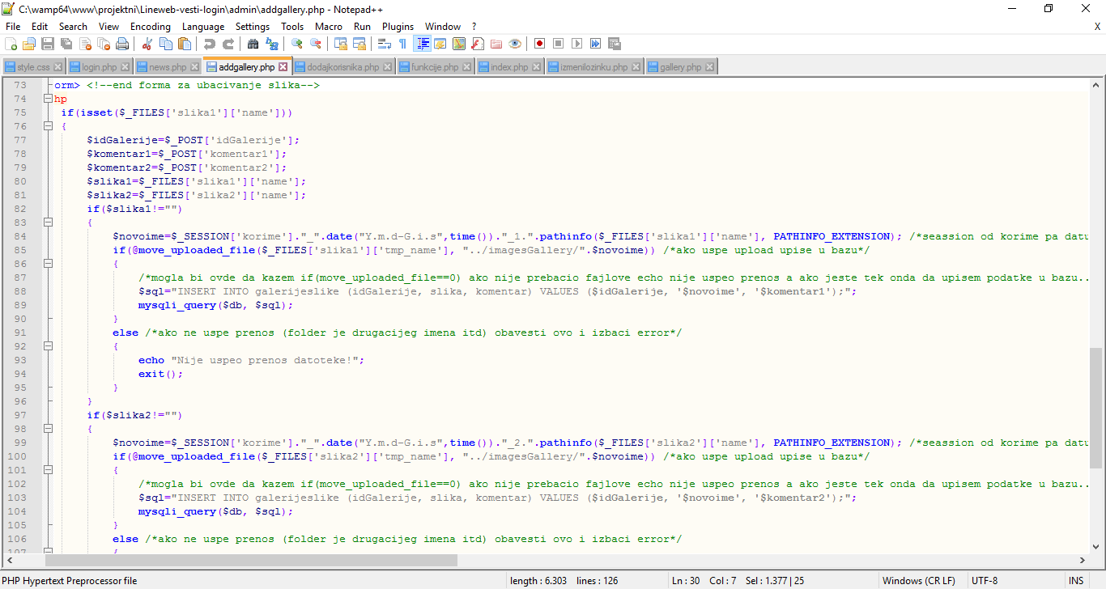

Administrator pored dodavanja galerije ima mogucnost dodavanja korisnika,izmene lozinke,brisanka korisnika,brisanja vesti i mogucnost povracaja obrisane vesti.

Dodavanje korisnika vrsi se na stranici **dodajkorisnika.php** pri cemu ima mogucnist da bira dodelu jednog od tri statusa:korisnik,urednik i administrator.

Na ovoj stranici poziva se Java script koji na stranici a pre izvrsavanja sesije vrsi zadate provere.

Poziv funkcije u JS ostvaruje se preko sledece naredbe :

<script src="dodajkorisnika.js"></script>

Ukoliko korisnicko ime vec postoji u bazi podataka,dobijamo poruku.

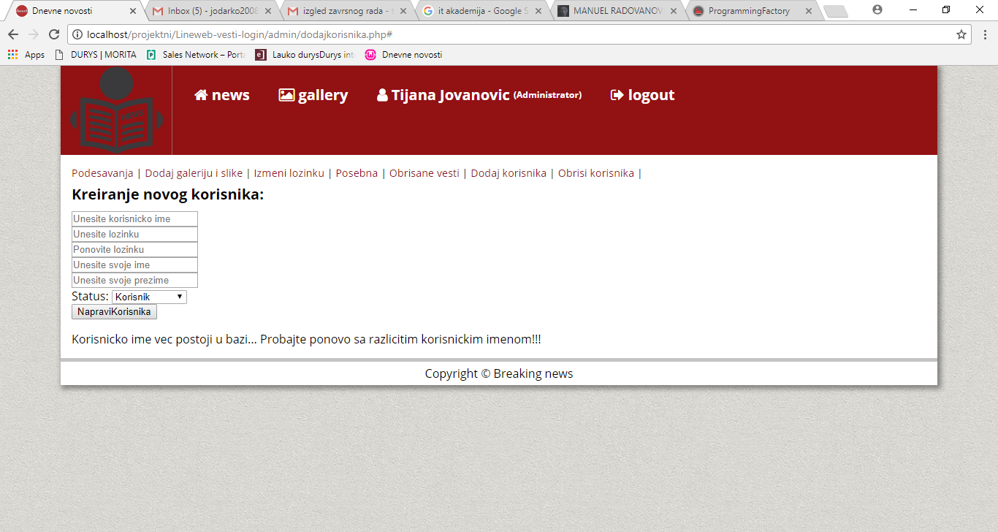

Svaki od statusa ima svoja ovlascenja.Na stranici dodaj korisnika po startovanju sesije postavljena je forma za unos podataka koji zatim preuzima php skripta utem POST metode,koja vrsi provere .Ovde se takodje koristi funkcija provera koja proverava unos nedozvoljenih karaktera od strane korisnika kao i provere unosa dovoljnog broja karaktera i ispravnog unosa.

Po ispunjavanju svih provera korisnik se upisuje u bazu podataka.

Konekcija na bazu podataka vrsi se preko funkcije konekcija.

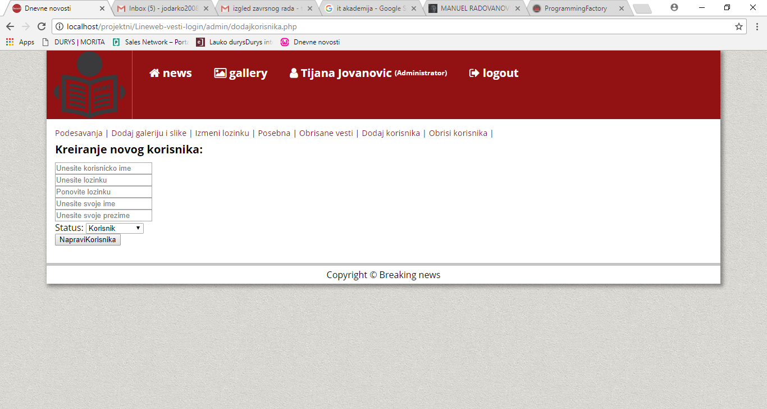

Izmena lozinke vrsi se kroz administrativni panel klikom na tab izmena lozinke otvara se forma za upis podataka za izmenu lozinke.

Pored izmene lozinke u administrativnom panelu moguce je I brisanje korisnika kao I prikaz vesti koje su obrisane.

U ovom delu moguce je vratiti obrisanu vest ukoliko administrator sajta smatra da je to potrebno.

Sve obrisane vesti prikazuju se klikom na tab obrisane vesti I sadrze naslov,sliku,autora kao I datum postavljene vesti.

**FAJLOVI I FOLDERI U ROOT-U**

U root folder sajta smesteni su sledeci fajlovi i folderi bez kojih aplikacija ne bi mogla da radi.

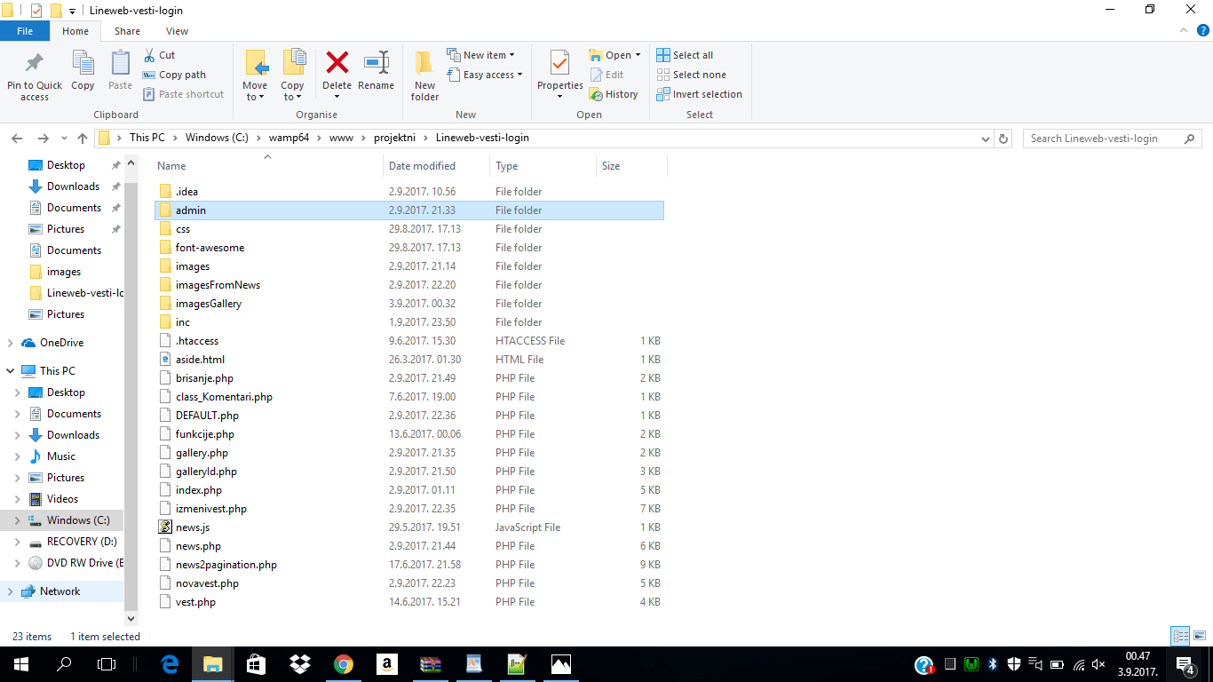

U fajlu funkcije smestene su funkcija provera i funkcija konekcija koja se koristi radi konekcije na bazu podataak i poziva se na svakoj stranici uz pomoc naredbe include_once('../funkcije.php');

Pored ove funkcije u istom fajlu imamo i prikaziMeniKategorija koja vrsi upit u bazu podataka i izlistava kategorije.

U folderu images from news nalaze se sve slike koje su unete preko aplikacije za unos vesti.

BAZA PODATAKA

Bazu podataka cini nekoliko tabela koje su medjusobno povezane.

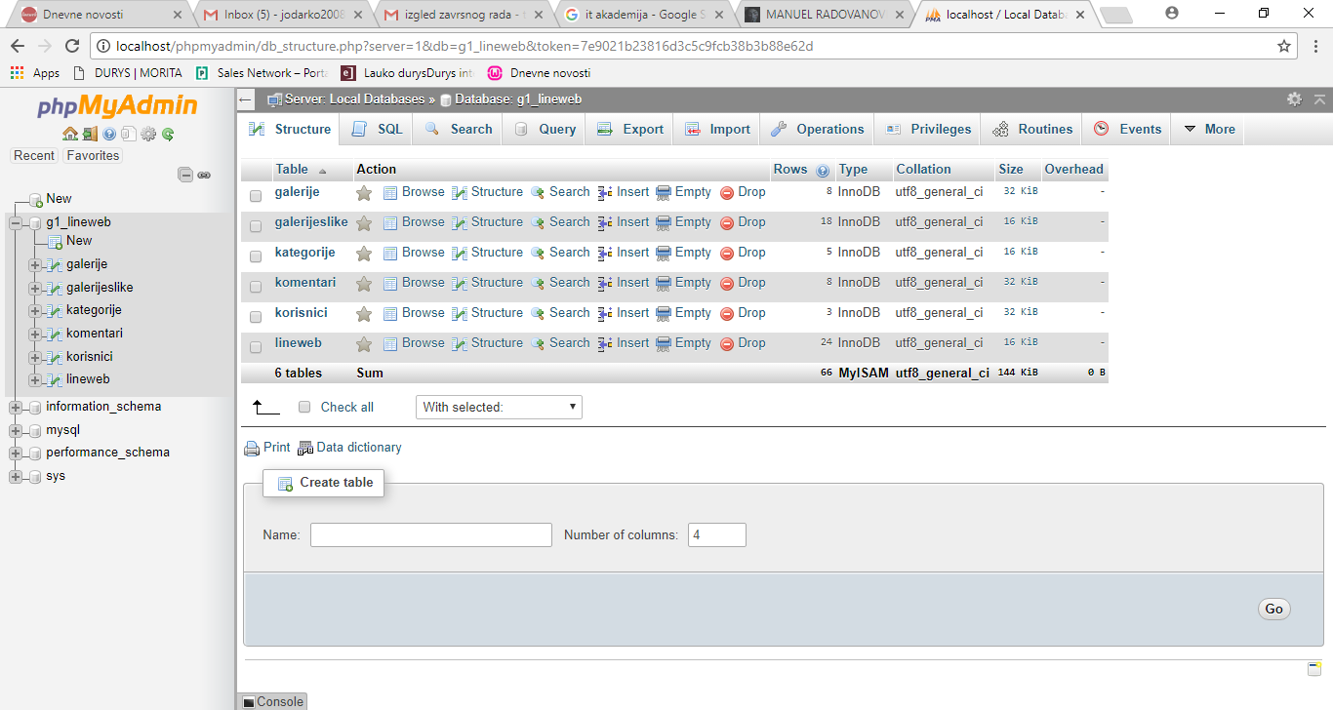

*nos podataka u tabele vrsi se putem formi u koju korisnici unose svoje podatke,koja se zatim obradjuje od strane PHP skripte a zatim se podaci upisuju u bazu podataka.

*Kao sto sam vec napomenula svaki podatak koji se unosi od strane korisnika vise puta se proverava pre nego sto mu se omoguci upis u bazu podataka zbog same bezbednosti aplikacije i zastite od zlonamernih pokusaja.

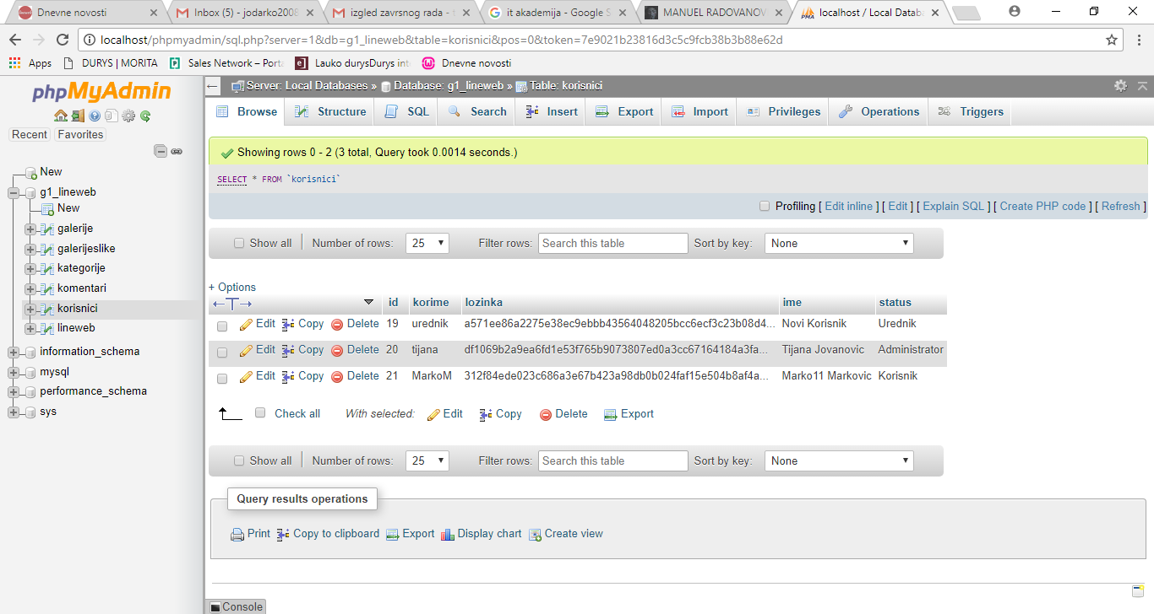

*Lozinke korisnika se enkriptuju i upisuju u bazu.